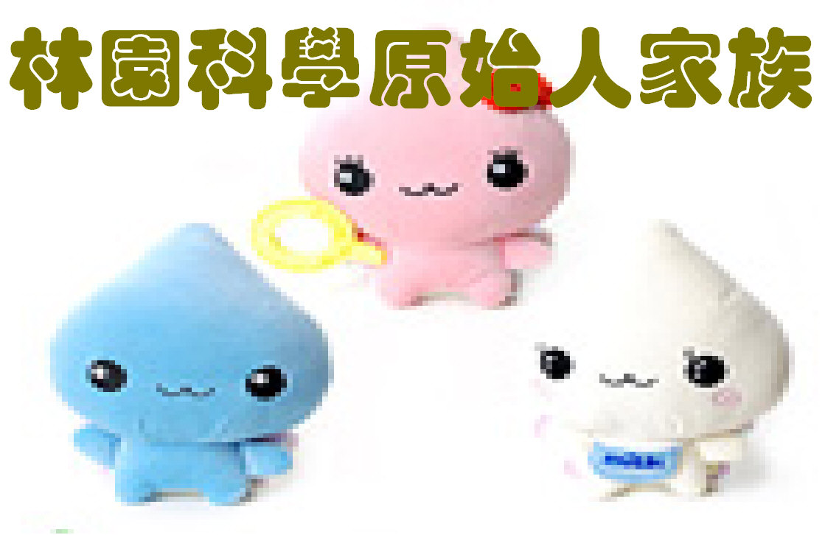
小球-魔法跳豆
校名：林園高中國中國中
指導老師：張添評、許朝欽、朱威霖、王鵬雄
一、旨趣
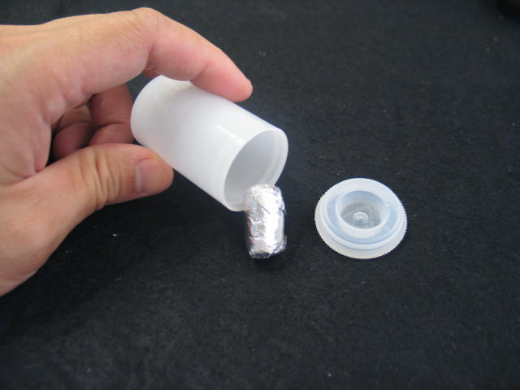
利用鐵球在鋁箔內滾動，形成鋁箔會轉動的假象
二、實驗器材

底片盒(含蓋子)、小鋼珠、鋁箔紙、吸管。
三、活動過程
1.將吸管剪約一公分左右的長度。
2.將吸管放在鋁箔紙上捲成長筒狀。
3.再將吸管抽出並放入小鋼珠。
4.將上下開口往內摺使小鋼珠不會跑出去。
5.將此鋁箔紙放入底片盒內並搖動，使其形成類似膠囊形狀。
6.取出放在手掌上觀察現象。
四、原理探討
跳豆外殼為鋁箔紙包覆，當內部質量較大的鋼珠在滾動時，會連帶使鋁箔紙看起來像是站立、倒下的樣子。
鋁箔紙一直在跳動的原因其實就是慣性原理讓物體持續往前進，並希望學生能透過這個小實驗去思考日常生活中還有許多運用慣性與重心的地方，藉此開發學生的思考、想像力。
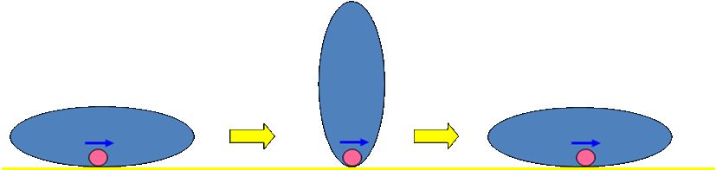

中球-魔法彈力球
校名：林園高中國中國中
指導老師：張添評、許朝欽、朱威霖、王鵬雄
一、旨趣
利用四硼酸鈉＋膠水，製作出可以彈跳很高的彈力球
二、實驗器材
合成膠水、色水、四硼酸鈉、燒杯與塑膠吸管。
三、活動過程
- 先取10c.c合成膠水在加入5c.c.食用色水攪拌均勻。
- 加入2c.c四硼酸鈉水溶液後，迅速攪拌，直到不沾杯子。
- 即可放到手中搓一搓。
- 四硼酸鈉水溶液的配置：四硼酸鈉和水的比例以1:10混和
四、原理探討
- 膠水的成分是聚乙烯醇，是水溶性高分子的聚合物。
- 添加四硼酸鈉水溶液(俗稱硼砂)作為交叉連結劑，使得分子的結構變為堅固的網狀聚合物。
- 交聯作用 (Cross linking)：硼砂透過氫鍵的作用與膠水(PVA)鍵結在一起。因為膠水與水也會形成氫鍵，干擾硼砂與膠水的結合。因此，若加入的水量越多，則形成的黏膠較容易滑動，看起來就像鼻涕的樣子；若加入的硼砂越多，則膠水與硼砂結合力變大，會形成具有彈性的物體。
示意圖
膠水

硼砂
交叉連結

大球-魔法飛球
校名：林園高中國中國中
指導老師：張添評、許朝欽、朱威霖、王鵬雄
一、旨趣
投利用吸管將保麗龍球大力的吹出去吧
二、實驗器材
保麗龍球多顆、吸管很多支(彎曲and直)、天梯一座

三、活動過程
（一）領取一枝吸管。
（二）將保麗龍球放在天梯上，將乒乓球吹上一階一階的天梯，直到保麗龍球落入杯
子就過關。
四、原理探討
球由低階往高階移動是因為球上層的空氣速度快（空氣分子密度低）壓力小於下層的空氣壓力，兩者的氣壓差就產生一個向上的抬升力，把球往上抬升至上層。
當吸管平平的對著球的上部輕吹時，會造成上層空氣流速快，壓力較小，上下兩層的氣壓就產生一個向上的抬升力，此即為「白努力原理」。

神秘關卡-針的很厲害
校名：林園高中國中國中
指導老師：張添評、許朝欽、朱威霖、王鵬雄
一、旨趣
利用針筒、三通開關等器材體驗氣體絕熱膨脹等現象
二、實驗器材
針筒、三通開關、氣球、保麗龍球、水、礦泉水

三、活動過程
活動一：針筒裝水幾滴，線香點火放入針筒中立即取出並將將三通開關關閉，把針筒推柄突然用力向外拉，觀察針筒內變化。（霧產生囉）
活動二：將針筒推柄推到底並將三通開關關閉，推柄下方放大塑膠袋，想想可以掛住多少瓶水？
（20cc的針筒可以掛約7瓶600cc的礦泉水喔）
活動三：將保麗龍球放入針筒中並將三通開關關閉，將針筒推柄推到底觀察保麗龍球的表面有何變化。
（保麗龍球變高爾夫球囉）
活動四：將針筒淨空，三通開關打開，推柄推到底，放入熱水中將推柄向後拉到10 ml，吸取熱水，將三通開關關上，並用力將推柄往下拉，觀察有何變化。
（水沸騰囉）

四、原理探討
在絕熱環境中，當體積急速膨脹時，壓力會急速下降，其自身的溫度也急劇下降。上述活動就是利用體積的變化造成壓力及溫度的變化產生的有趣現象

科學原始人學習單

學校名稱：____________ □國小 □國中 闖關者姓名：____________
※請回答下列問題，對的請打Ｖ
一、魔法跳豆為何會跳？
□ a. 靜電力 □ b. 萬有引力 □ c. 球在滾動
二、魔法彈力球加了何物才會有彈性？
□ a. 四硼酸鈉 □ b. 醋酸鈉 □ c. 硫酸
三、魔法飛球是利用何種物理原理？
□ a. 氣流原理 □ b. 白努力原理 □ c. 很努力原理
四、絕熱環境中，當體積膨脹時壓力會有何種變化？
□ a. 壓力變大 □ b. 壓力變小□ c. 壓力不變
五、絕熱環境中，當體積膨脹時溫度會有何種變化？
□ a. 溫度變大 □ b. 溫度變小□ c. 溫度不變

下列欄位由關主蓋印
【小球-魔法跳豆】 | 【中球-魔法彈力球】 | 【中球-魔法彈力球】 | 【神秘關卡-針的很厲害】
- 各關闖關成功或題目皆答對者，可獲精美禮物或一招魔術
- 本攤位如闖過兩關以上，即可在闖關卡蓋章
~~~~~~謝謝您的蒞臨~~~~~

